**TRƯỜNG ĐẠI HỌC BÁCH KHOA HÀ NỘI**

**VIỆN ĐIỆN TỬ - VIỄN THÔNG**



**ĐỒ ÁN THIẾT KẾ I**

**ĐỀ TÀI:**

**THIẾT KẾ PHẦN MỀM QUẢN LÝ TIỀN ĐIỆN**

Giảng viên hướng dẫn: TS. Hoàng Phương Chi

Sinh viên thực hiện: Phan Thanh Tùng

Mã số sinh viên: 20172904

Lớp: ĐTVT - 08, K62

Hà Nội, 6 – 2020

**LỜI MỞ ĐẦU**

Công nghệ, khoa học ngày nay đang phát triển từng ngày, nó đã thâm nhập vào mọi lĩnh vực trong cuộc sống. Vì vậy, việc ứng dụng công nghệ đặc biệt công nghệ thông tin vào mọi lĩnh vực trong cuộc sống là việc làm rất quan trọng giúp cho nâng cao hiệu suất công việc, rút ngắn thời gian, công sức và chi phí. Góp phần vào nâng cao và phát triển không ngừng đời sống, xã hội của con người.

Để xây dựng được một phần mềm hoạt động tốt và hiệu quả thì không chỉ cần phải đơn thuần là lập trình, mà phải biết tìm hiểu và phân tích rõ yêu cầu của phần mềm gắn chặt với nhu cầu thực tiễn đó là điều không thể thiếu. Sau đó cần phải biết thiết kế, sắp xếp các chức năng, giao diện bố cụ sao cho hợp lí, khoa học phù hợp với người sử dụng.

Các phần mềm đều bắt nguồn từ nhu cầu thực tế của con người, nắm bắt được xu hướng đó và trong khuôn khổ nội dung của Đồ án thiết kế 1, em đã quyết định tìm hiểu, thiết kế và xây dựng ‘’Phần mềm quản lý tiền điện’’. Phần mềm này nhằm đáp ứng nhu cầu của người quản lý dễ dàng hơn trong việc bổ sung, cập nhật và quản lý thông tin, tránh được khó khăn trong việc phải tính toán thủ công cũng như lưu trữ thông tin và chắc chắn sẽ đem lại thuận lợi cho người sử dụng.

Em xin cảm ơn Cô Hoàng Phương Chi đã đưa ra đề tài và hướng dẫn em trong suốt quá trình thực hiện Đồ án thiết kế 1 này, trong quá trình làm đồ án không thể tránh được những sai sót, vì vậy kính mong nhận được những ý kiến và chỉ bảo của Cô để đề tài được hoàn thiện hơn.

Em xin chân thành cảm ơn!

**MỤC LỤC**

**PHẦN 1. Ý TƯỞNG ĐỀ TÀI** 1

1.1. Ý tưởng đề tài 1

1.2. Tính khả thi đề tài 1

1.3. Phân công thời gian công việc 1

1.4. Yêu cầu chức năng của phần mềm 2

1.4.1. Chức năng cập nhật thông tin 2

1.4.2. Chức năng tính tiền điện 2

1.4.3. Chức năng tìm kiếm 2

1.4.4. Chức năng thống kê 2

1.5. Yêu cầu phi chức năng 2

1.5.1. Yêu cầu về hiệu năng 2

1.5.2. Yêu cầu về bảo mật 3

1.5.3. Yêu cầu khác 3

**PHẦN 2. PHÂN TÍCH HỆ THỐNG** 4

2.1. Sơ đồ chức năng 4

2.2. Sơ đồ luồng dữ liệu 6

2.2.1. Sơ đồ mức ngữ cảnh 6

2.2.2. Sơ đồ mức 0 7

2.2.3. Sơ đồ mức 1 7

2.3. Sơ đồ thực thể liên kết 10

**PHẦN 3. THIẾT KẾ HỆ THỐNG** 11

3.1. Thiết kế cơ sở dữ liệu 11

3.1.1. Kiểu dữ liệu của các thuộc tính 11

3.1.2. Biểu đồ cơ sở dữ liệu trong SQL 12

3.2. Thiết kế giao diện phần mềm 13

3.2.1. Form đăng nhập 13

3.2.2. Form tài khoản 14

3.2.3. Form quản lý thông tin khách hàng 15

3.2.4. Form quản lý chỉ số điện 16

3.2.5. Form quản lý hóa đơn 17

3.2.6. Form tìm kiếm thông tin khách hàng 18

3.2.7. Form tìm kiếm thông tin hóa đơn 19

3.2.8. Form thống kê doanh số theo tháng 20

3.2.9. Form thống kê thanh toán 21

**PHẦN 4. KẾT LUẬN** 22

**TÀI LIỆU THAM KHẢO** 23

**DANH SÁCH HÌNH VẼ**

Hình 2.1. Sơ đồ chức năng của phần mềm 4

Hình 2.2. Sơ đồ mức ngữ cảnh 6

Hình 2.3. Sơ đồ mức 0 7

Hình 2.4. Sơ đồ mức ngữ cảnh chức năng quản lý khách hàng 7

Hình 2.5. Sơ đồ mức 1 chức năng quản lý chỉ số điện 8

Hình 2.6. Sơ đồ mức 1 chức năng quản lý hóa đơn 8

Hình 2.7. Sơ đồ mức 1 chức năng tìm kiếm thông tin 9

Hình 2.8. Sơ đồ mức 1 chức năng thống kê 9

Hình 2.9. Sơ đồ thực thể liên kết 10

Hình 3.1. Biểu đồ cơ sở dữ liệu SQL 12

Hình 3.2. Form đăng nhập 13

Hình 3.3. Form tài khoản 14

Hình 3.4. Form quản lý thông tin khách hàng 15

Hình 3.5. Form quản lý chỉ số điện 16

Hình 3.6. Form quản lý hóa đơn 17

Hình 3.7. Form tìm kiếm thông tin khách hàng 18

Hình 3.8. Form tìm kiếm thông tin hóa đơn 19

Hình 3.9. Form thống kê doanh số theo tháng 20

Hình 3.10. Form thống kê thanh toán 21

**DANH SÁCH BẢNG BIỂU**

Bảng 1.1. Phân công thời gian công việc 1

Bảng 3.1. Bảng tài khoản( TaiKhoan) 11

Bảng 3.2. Bảng khách hàng( KhachHang) 11

Bảng 3.3. Bảng chỉ số điện( ChiSoDien) 11

Bảng 3.4. Bảng hóa đơn( HoaDon) 11

Bảng 3.5. Bảng tháng( Thang) 12

# Ý TƯỞNG ĐỀ TÀI

## Ý tưởng đề tài

Ứng dụng phần mềm vào quản lý công việc là một nhu cầu tất yếu hiện nay nhằm nâng cao năng suất, hiệu quả công việc, tránh được rủi ro sai sót do tính toán cũng như tiết kiệm nhiều chi phí của công việc để phù hợp với sự phát triển ngày càng cao của xã hội. Vì vậy trong khuôn khổ nội dung của đồ án 1 em đã tìm hiểu và xây dựng “Phần mềm quản lý tiền điện” để hỗ trợ người quản lý trong công việc quản lý tiền điện của một khu vực nhất định.

Mục tiêu của ứng dụng là giúp cho việc quản lý tiền điện một cách dễ dàng, nhanh chóng, chính xác. Phần mềm dễ sử dụng, tiết kiệm thời gian, chi phí, giao diện đơn giản phù hợp với người sử dụng.

## Tính khả thi đề tài

Phần mềm được viết bằng ngôn ngữ C# sử dụng công cụ Visual Studio, cơ sở dữ liệu được thực hiện bằng SQL sever đều là những thứ có sẵn, phổ biến phù hợp để sinh viên có thể tìm các nguồn tài liệu tham khảo và các công cụ để thực hiện đề tài.

## Phân công thời gian công việc

Tổng thời gian để thực hiện đồ án là 15 tuần.

**Bảng 1.1. Phân công thời gian công việc**

|  |  |
| --- | --- |
| Tên công việc | Thời gian thực hiện |
| Tìm hiểu, lên ý tưởng đề tài | 1 tuần |
| Phân tích yêu cầu của phần mềm | 1 tuần |
| Phân tích và thiết kế hệ thống phần mềm | 1 tuần |
| Lập trình và thiết kế giao diện phần mềm | 8 tuần |
| Sửa lỗi, hoàn thiện phần mềm và hoàn thành báo cáo | 4 tuần |

## Yêu cầu chức năng của phần mềm

### Chức năng cập nhật thông tin

* Cập nhật thông tin khách hàng: Phần mềm cho phép người quản lý có thể thêm, sửa, xóa thông tin khách hàng, bao gồm các thông tin sau:
* Mã khách hàng.
* Họ và tên khách hàng.
* Giới tính.
* Ngày sinh.
* Số chứng minh thư/ căn cước công dân.
* Địa chỉ.
* Số điện thoại.
* Ngày đăng kí.
* Cập nhật chỉ số điện: Phần mềm cho phép người quản lý nhập, sửa, xóa thông tin về chỉ số công tơ của của khách hàng với định danh là mã khách hàng và mã tháng.

### Chức năng tính tiền điện

Từ chỉ số công tơ thu được và dựa vào biểu giá của nhà cung cấp điện ta sẽ tính được số tiền cần trả của khách hàng. Dữ liệu này sẽ được lưu lại để sử dụng cho việc xuất ra thông tin hóa đơn.

### Chức năng tìm kiếm

Với chức năng này người quản lý có thể tra cứu thông tin khách hàng, thông tin về hóa đơn theo tên hoặc theo mã khách hàng.

### Chức năng thống kê

Với chức năng này người quản lý có thể xem doanh thu của từng khách hàng theo tháng, thống kê danh sách khách hàng đã/chưa thanh toán theo tháng.

## Yêu cầu phi chức năng

### Yêu cầu về hiệu năng

Phần mềm hoạt động ổn định, tốc độ cập nhật và tính toán phải nhanh, tính toán cần chính xác tránh sai hệ thống. Dung lượng chứa thông tin phải tương đối lớn để có thể xử lý được lượng thông tin lớn.

### Yêu cầu về bảo mật

Phần mềm cần có hệ thống đăng nhập. Chỉ có các nhân viên quản lý mới có thể đăng nhập vào hệ thống để cập nhật hay chỉnh sửa. Mỗi lần chỉnh sửa cũng sẽ được lưu lại để sử dụng sau này khi có sự cố.

### Yêu cầu khác

- Ngôn ngữ sử dụng là tiếng việt.

- Giao diện đơn giản, gọn gàng và dễ sử dụng, tập chung tối đa vào các chức năng của phần mềm.

# PHÂN TÍCH HỆ THỐNG

## Sơ đồ chức năng



**Hình 2.1. Sơ đồ chức năng của phần mềm**

* **Chức năng 1. Quản lý thông tin khách hàng**

Quản lý thông tin khách hàng sẽ giúp người quản lý được thông tin của khách hàng đang sử dụng điện, cho ta biết các thông tin cơ bản của khách hàng như: mã số khách hàng, họ tên, giới tính, ngày sinh, số chứng minh thư( căn cước công dân), địa chỉ, số điện thoại liên lạc, ngày đăng ký.

* Chức năng 1.1. Thêm mới: Chức năng sẽ giúp người dùng có thể thêm một khách hàng mới đăng kí vào cơ sở dữ liệu của hệ thống. Việc thêm mới này sẽ bao gồm việc tạo thêm một hàng chứa dữ liệu mới và cho phép điền các thông tin cơ bản về hộ tiêu thụ mới này.
* Chức năng 1.2. Chỉnh sửa: Chức năng này cho phép người dùng chỉnh sửa, cập nhật thông tin của khách hàng nhưng không được phép chỉnh sửa mã khách hàng để đảm bảo tính chính xác của dữ liệu.
* Chức năng 1.3. Xóa: Chức năng này cho phép người dùng xóa thông tin của khách hàng.
* **Chức năng 2. Quản lý chỉ số điện**

Quản lý chỉ số điện sẽ giúp người dùng cập nhật, chỉnh sửa chỉ số điện của khách hàng theo từng tháng với các thông tin là: mã khách hàng, mã tháng, chỉ số cũ, chỉ số mới, loại điện.

* Chức năng 2.1. Thêm mới: Chức năng này cho phép người dùng có thể thêm mới một dữ liệu chỉ số điện.
* Chức năng 2.2. Chỉnh sửa: Chức năng này cho phép người dùng có thể chỉnh sửa, cập nhật thông tin về chỉ số điện nhưng không được phép chỉnh sửa mã khách hàng và mã tháng để đảm bảo tính chính xác của liệu.
* Chức năng 2.3. Xóa: Chức năng này cho phép người dùng xóa thông tin về chỉ số điện.
* **Chức năng 3. Quản lý hóa đơn**

Quản lý hóa đơn giúp người dùng xuất ra thông tin hóa đơn từ thông tin chỉ số điện, hóa đơn với các thông tin là: mã khách hàng, mã tháng, chỉ số cũ, chỉ số mới, loại điện.

* Chức năng 3.1. Xuất hóa đơn: Chức năng này cho phép từ thông tin chỉ số điện đã thu được người dúng có thể xuất ra thông tin hóa.
* Chức năng 3.2. Xóa hóa đơn: Chức năng này cho phép người dùng xóa thông tin về hóa đơn.
* **Chức năng 4. Tìm kiếm**

Tìm kiếm giúp người dùng có thể tra cứu về thông tin khách hàng hay thông tin hóa đơn.

* Chức năng 4.1. Tìm kiếm theo mã khách hàng: Chức năng này cho phép người dùng tìm kiếm, tra cứu thông tin khách hàng theo mã khách hàng.
* Chức năng 4.2. Tìm kiếm theo tên: Chức năng này cho phép người dùng tìm kiếm, tra cứu thông tin khách hàng theo tên của khách hàng.
* Chức năng 4.3. Tìm kiếm theo mã hóa đơn: Chức năng này cho phép người dùng tìm kiếm, tra cứu thông tin của hóa đơn theo mã hóa đơn cần tìm kiếm.
* **Chức năng 5. Thống kê**

Thống kê giúp người dùng có thể thống kê doanh số tiền điện theo tháng và thống kê danh sách các hóa đơn( các khách hàng) đã thanh toán và chưa thanh toán.

* Chức năng 5.1. Thống kê doanh số: Chức năng này cho phép người dùng nhập vào mã tháng và thống kê ra doanh thu của tháng cần tìm.
* Chức năng 5.2. Thống kê thanh toán: Chức năng này cho phép người dùng nhập vào mã tháng cần thống kê sau đó liệt kê ra danh sách các hộ đã thanh toán, chưa thanh toán và cho phép người dùng có thể chỉnh sửa thông tin đã thanh toán/chưa thanh toán.

## Sơ đồ luồng dữ liệu

### Sơ đồ mức ngữ cảnh



**Hình 2.2. Sơ đồ mức ngữ cảnh**

### Sơ đồ mức 0



**Hình 2.3. Sơ đồ mức 0**

### Sơ đồ mức 1



**Hình 2.4. Sơ đồ mức ngữ cảnh chức năng quản lý khách hàng**



**Hình 2.5. Sơ đồ mức 1 chức năng quản lý chỉ số điện**



**Hình 2.6. Sơ đồ mức 1 chức năng quản lý hóa đơn**



**Hình 2.7. Sơ đồ mức 1 chức năng tìm kiếm thông tin**



**Hình 2.8. Sơ đồ mức 1 chức năng thống kê**

## Sơ đồ thực thể liên kết



**Hình 2.9. Sơ đồ thực thể liên kết**

# THIẾT KẾ HỆ THỐNG

## Thiết kế cơ sở dữ liệu

### Kiểu dữ liệu của các thuộc tính

**Bảng 3.1. Bảng tài khoản( TaiKhoan)**

|  |  |  |
| --- | --- | --- |
| Tên trường | Kiểu dữ liệu | Tên thuộc tính |
| UserName* | nvarchar(100) | Tên tài khoản |
| Pass | nvarchar(1000) | Mật khẩu |

**Bảng 3.2. Bảng khách hàng( KhachHang)**

|  |  |  |
| --- | --- | --- |
| Tên trường | Kiểu dữ liệu | Tên thuộc tính |
| MaKH* | nchar(30) | Mã khách hàng |
| HoTen | nvarchar(100) | Họ và tên |
| GioiTinh | nchar(50) | Giới tính |
| NgaySinh | date | Ngày sinh |
| SoCMT | int | Số CMT/CCCD |
| DiaChi | nvarchar(100) | Địa chỉ |
| SDT | int | Số điện thoại |
| NgayDangKy | date | Ngày đăng ký |

**Bảng 3.3. Bảng chỉ số điện( ChiSoDien)**

|  |  |  |
| --- | --- | --- |
| Tên trường | Kiểu dữ liệu | Tên thuộc tính |
| MaKH* | nchar(30) | Mã khách hàng |
| MaThang* | nchar(30) | Mã tháng |
| LoaiDien | nvarchar(50) | Loại điện |
| ChiSoCu | int | Chỉ số điện cũ |
| ChiSoMoi | int | Chỉ số điện mới |

**Bảng 3.4. Bảng hóa đơn( HoaDon)**

|  |  |  |
| --- | --- | --- |
| Tên trường | Kiểu dữ liệu | Tên thuộc tính |
| MaHD* | nchar(30) | Mã hóa đơn |
| MaKH* | nchar(30) | Mã khách hàng |
| MaThang* | nchar(30) | Mã tháng |
| LDTT | int | Lượng điện tiêu thụ |
| Tien | int | Tiền |
| DaNop | bit | Đã nộp(1) |

**Bảng 3.5. Bảng tháng( Thang)**

|  |  |  |
| --- | --- | --- |
| Tên trường | Kiểu dữ liệu | Tên thuộc tính |
| MaThang* | nchar(30) | Mã tháng |
| TenThang | nvarchar(100) | Tên tháng |

### Biểu đồ cơ sở dữ liệu trong SQL

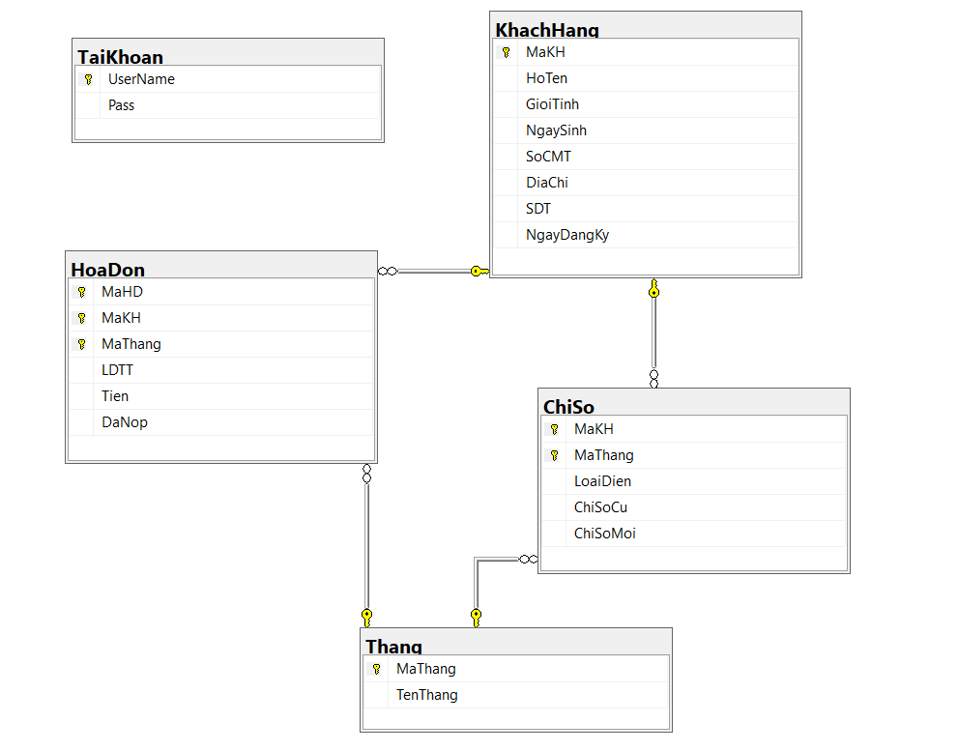

**Hình 3.1. Biểu đồ cơ sở dữ liệu SQL**

## Thiết kế giao diện phần mềm

### Form đăng nhập

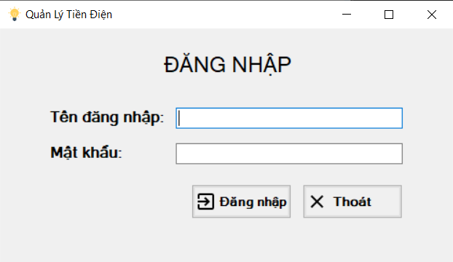

**Hình 3.2. Form đăng nhập**

Người quản lý sẽ được cấp một tài khoản riêng của mình. Người quản lý sẽ dùng tài khoản này để đăng nhập vào hệ thống mềm, người quản lý gõ đúng tên tài khoản vào ô “Tài khoản” và mật khẩu tương ứng vào ô “Mật khẩu” sau đó click vào nút “Đăng nhập” nếu tài khoản chính xác thì sẽ truy cập được vào hệ thống ngược lại phần mềm sẽ đưa ra thông báo nhập sai tài khoản và yêu cầu nhập lại.

Nút “Thoát” dùng để thoát khỏi chương trình, phần mềm sẽ đưa ra thông báo nếu người dùng chọn “Yes” thì sẽ thoát khỏi chương trình, chọn “No” thì ngược lại.

### Form tài khoản

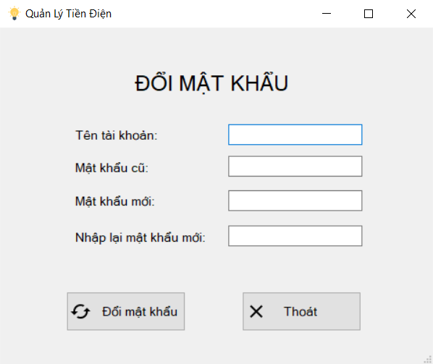

**Hình 3.3. Form tài khoản**

Form này cho phép người dùng có thể thay đổi mật khẩu của tài khoản đã được cấp với mật khẩu mặc định. Để thay đổi mật khẩu, người dùng nhập tên tài khoản của mình vào ô “Tên tài khoản”, nhập mật khẩu hiện tại vào ô “Mật khẩu cũ” sau đó nhập mật khẩu mới vào hai ô “Mật khẩu mới” và “Nhập lại mật khẩu mới” sau đó click vào nút “Đổi mật khẩu”, nếu thay đổi mật khẩu thành công hoặc không thành công chương trình sẽ hiện ra thông báo tương ứng.

Muốn thoát khỏi form, người dùng sẽ click vào ô dấu X ở góc trên cùng bên phải của giao diện.

### Form quản lý thông tin khách hàng

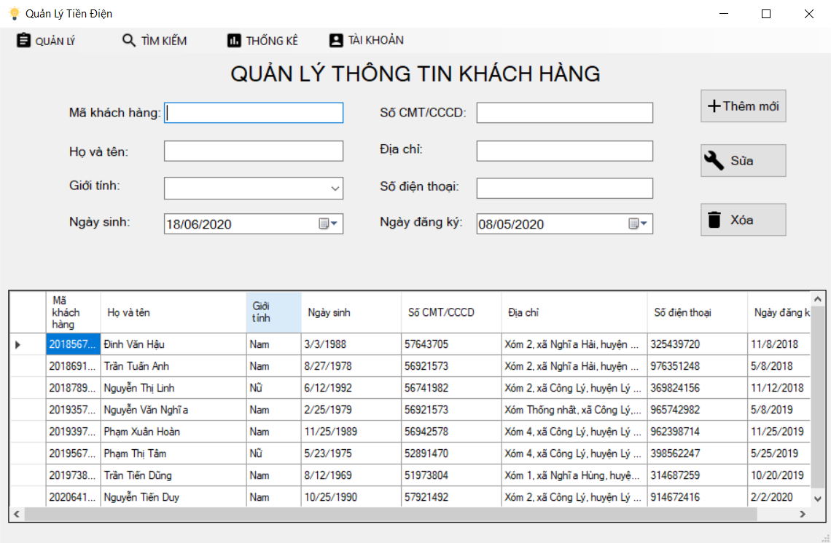

**Hình 3.4. Form quản lý thông tin khách hàng**

Đây là Form chính của phần mềm, Form này có thanh status bar dùng để truy cập đến tất cả các chức năng, form của phần mềm, người dùng chỉ cần chọn chức năng trên thanh và click chuột để thực hiện.

Form này cũng cho phép người quản lí có thể nhập, thêm, xóa và chỉnh sửa thông tin hộ tiêu thụ. Người quản lí có thể thực hiện các thao tác trên khi chọn công việc mình muốn làm ở các ô lệnh tương ứng hiển thị trên màn hình bằng cách click vào thao tác mình muốn thực hiện. Sau đó, lần lượt nhập các thông tin: Mã khách hàng, tên khách hàng, chứng minh thư, địa chỉ, giới tính, ngày sinh, số điện thoại và ngày đăng kí vào các textbox tương ứng. Tất cả các thông tin về hộ tiêu thụ sẽ được lưu trữ vào cơ sở dữ liệu SQL server.

### Form quản lý chỉ số điện

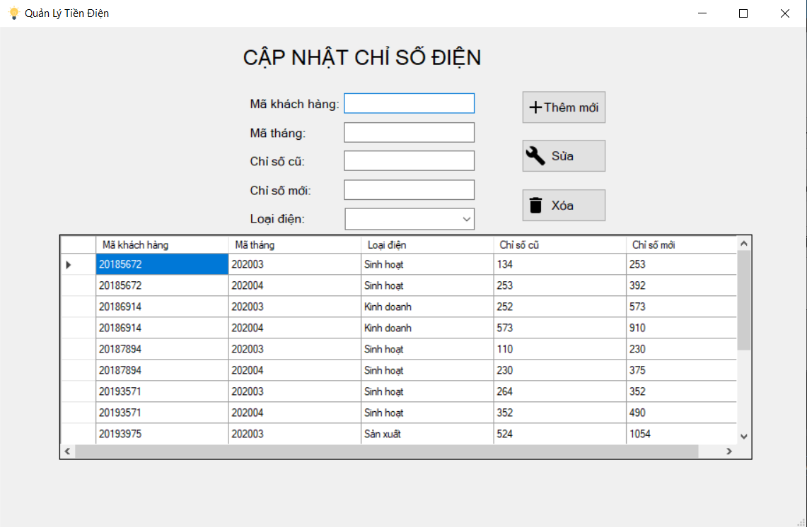

**Hình 3.5. Form quản lý chỉ số điện**

Form này cho phép người quản lí thêm, sửa và xóa thông tin về chỉ số điện của khách hàng. Sau khi chọn thao tác phù hợp bằng cách click vào các ô ghi tên chức năng tương ứng, người quản lí sẽ nhập mã khách hàng, mã tháng, chỉ số cũ, chỉ số mới và chọn loại điện của khách hàng.

Muốn thoát khỏi form, người dùng sẽ click vào ô dấu X ở góc trên cùng bên phải của giao diện.

### Form quản lý hóa đơn

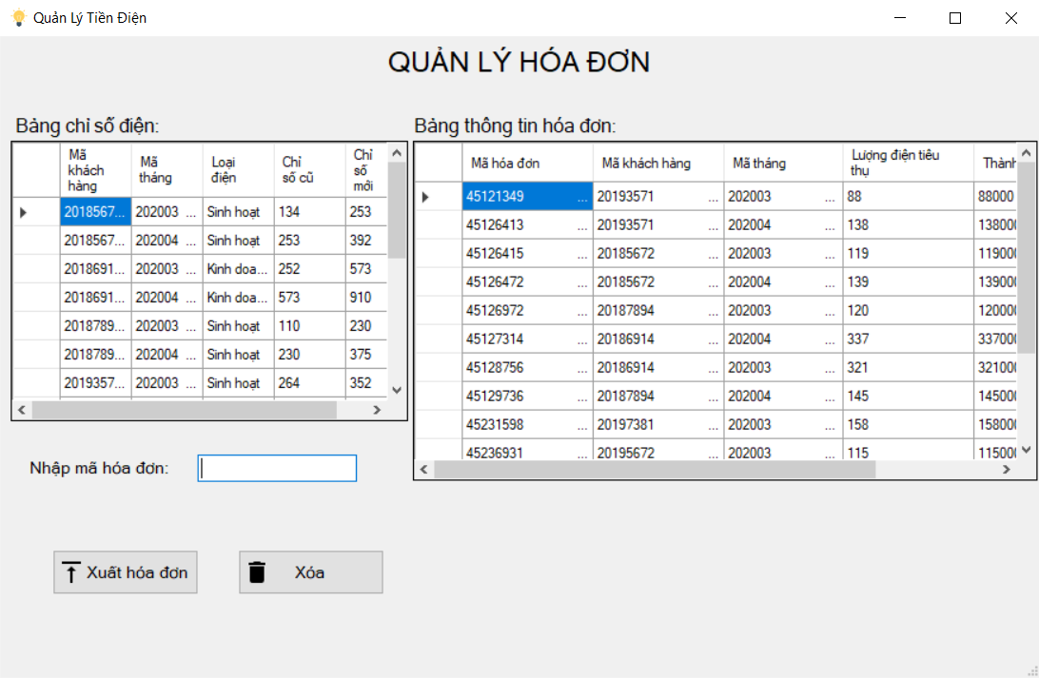

**Hình 3.6. Form quản lý hóa đơn**

Form này cho phép người dùng có thể xuất ra thông tin hóa đơn từ chỉ số điện cũng như xóa các hóa đơn bị sai. Đầu tiên người dùng chọn chỉ số điện muốn xuất ra hóa đơn ở bên “Bảng chỉ số điện”, sau đó người dùng nhập mã hóa đơn vào ô “Mã hóa đơn” và sau đó click vào nút “Xuất hóa đơn” để xuất ra thông tin hóa đơn vào “Bảng thông tin hóa đơn” cũng như là cơ sở dữ liệu SQL.

Muốn xóa thông tin hóa đơn người dùng chỉ cần chọn hóa đơn cần xóa và click vào nút “Xóa”.

Muốn thoát khỏi form, người dùng sẽ click vào ô dấu X ở góc trên cùng bên phải của giao diện.

### Form tìm kiếm thông tin khách hàng

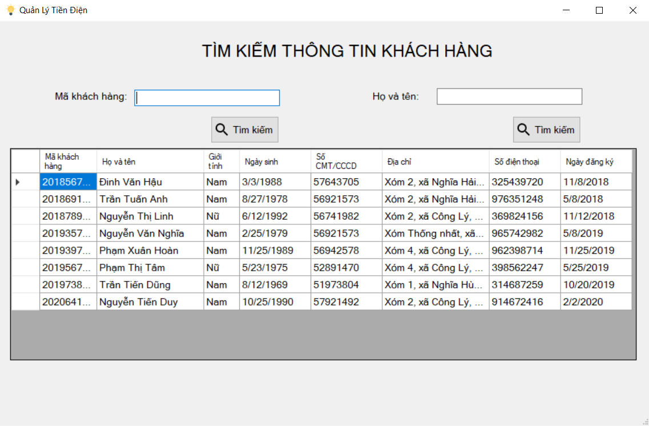

**Hình 3.7. Form tìm kiếm thông tin khách hàng**

Form này cho phép người dùng có thể tìm kiếm thông tin của khách hàng một cách nhanh nhất, bằng cách nhập vào ô “Mã khách hàng” nếu muốn tìm kiếm theo mã khách hàng hoặc nhập vào ô “Họ và tên” nếu muốn tìm kiếm theo tên khách hàng và sau đó click vào nút “Tìm kiếm” tương ứng. Kết quả trả về là một bảng có đầy đủ các thông tin của khách hàng cần tìm kiếm.

Muốn thoát khỏi form, người dùng sẽ click vào ô dấu X ở góc trên cùng bên phải của giao diện.

### Form tìm kiếm thông tin hóa đơn

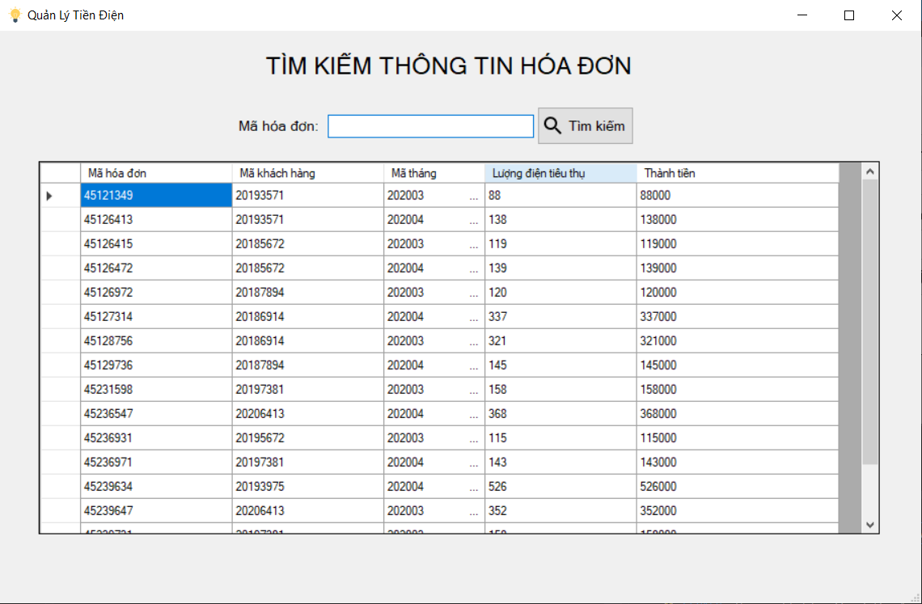

**Hình 3.8. Form tìm kiếm thông tin hóa đơn**

Form này cho phép người dùng có thể tìm kiếm thông tin của hóa đơn, bằng cách nhập mã hóa đơn cần tra cứu thông tin vào ô “Mã hóa đơn” sau đó click vào nút “Tìm kiếm”. Kết quả trả về là một bảng có đầy đủ các thông tin của hóa đơn gồm: Mã hóa đơn, mã khách hàng, mã tháng, lượng điện tiêu thụ, thành tiền.

Muốn thoát khỏi form, người dùng sẽ click vào ô dấu X ở góc trên cùng bên phải của giao diện.

### Form thống kê doanh số theo tháng

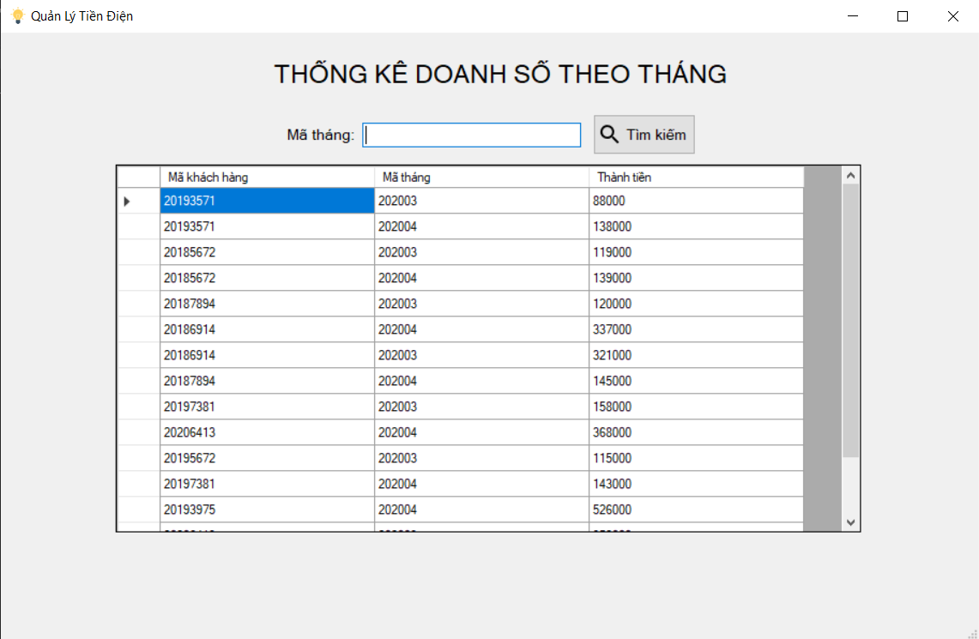

**Hình 3.9. Form thống kê doanh số theo tháng**

Form này cho phép người dùng có thể tra cứu, thống kê doanh số tiền điện thu được theo tháng của từng khách hàng, người dùng chỉ cần nhập mã tháng cần thống kê vào ô “Mã tháng” sau đó click vào nút “Tìm kiếm”. Kết quả trả về sẽ là bảng thống kê số tiền điện thu được của từng khách hàng theo tháng đã nhập.

Muốn thoát khỏi form, người dùng sẽ click vào ô dấu X ở góc trên cùng bên phải của giao diện.

### Form thống kê thanh toán

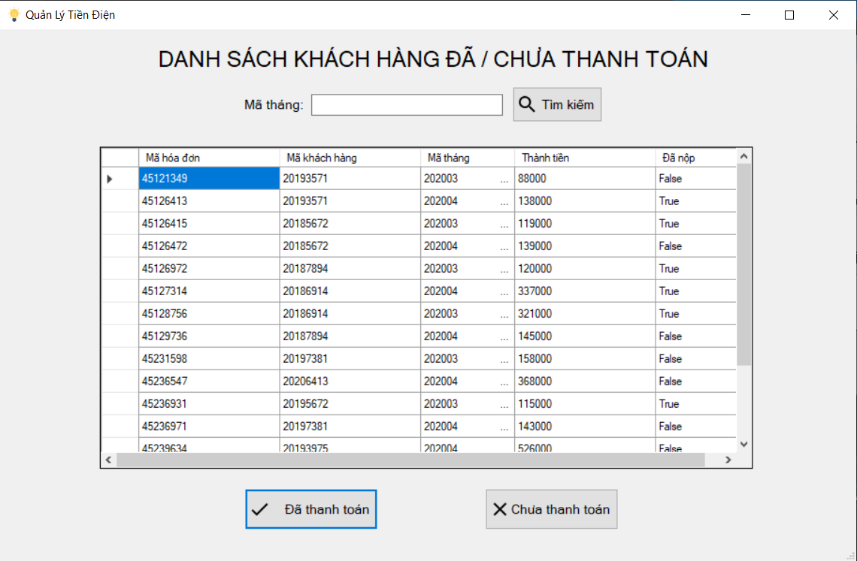

**Hình 3.10. Form thống kê thanh toán**

Form này cho phép người dùng có thể thống kê được danh sách khách hàng đã hoặc chưa thanh toán theo từng tháng và đánh dấu khách hàng nào đã hoặc chưa thanh toán. Người dùng nhập mã tháng cần tra cứu vào ô “Mã tháng” sau đó click vào nút “Tìm kiếm”, kết quả trả về là bảng thống kê những khách hàng đã hoặc chưa thanh toán của tháng đã nhập.

Để đánh dấu một khách hàng là đã hoặc chưa thanh toán thì người dùng chọn vào khách hàng đấy ở trên bảng thông tin sau đó click vào nút “Đã thanh toán” hoặc “Chưa thanh toán” tương ứng. Kết quả sẽ được cập nhật vào cơ sở dữ liệu.

Muốn thoát khỏi form, người dùng sẽ click vào ô dấu X ở góc trên cùng bên phải của giao diện.

# KẾT LUẬN

Trên đây là toàn bộ nội dung đồ án 1 với đề tài “Phần mềm quản lý tiền điện” của một khu vực nhất định, phần mềm giúp cho người quản lý dễ dàng hơn trong việc bổ sung, cập nhật và quản lý thông tin, tránh được khó khăn trong việc phải tính toán thủ công cũng như lưu trữ thông tin. Góp phần vào nâng cao năng suất, hiệu quả và tiết kiệm chi phí của công việc.

Quá trình thực hiện đề tài đồ án đã giúp em hiểu rõ hơn về các quy trình để xây dựng lên một phần mềm. Nắm rõ hơn về cách phân tích và thiết kế hệ thống, thiết kế cơ sở dữ liệu, các mô hình xây dựng phần mềm như mô hình 3 lớp. Biết sâu hơn về ngôn ngữ C#, công cụ lập trình Visual Studio, cách để tạo ra một ứng dụng window bằng winform và học được rõ hơn về ngôn ngữ truy vấn dữ liệu SQL cũng như là cách để thiết kế cơ sở dữ liệu với SQL sever.

Phần mềm cơ bản đã hoàn thành nhưng do trình độ và hiểu biết còn có hạn nên không thể tránh khỏi những thiếu sót như: Kỹ năng lập trình còn hạn chế nên chương trình chưa thực sự tối ưu để cải thiện tốc độ, thiết kế giao diện chưa thực sự gọn gàng đẹp mắt, việc tìm hiểu, phân tích và thiết kế hệ thống còn nhiều thiếu sót dẫn đến hệ thống chưa tối ưu, mức độ chuẩn hóa chưa cao và còn thiếu một số tính năng khác.

Mặc dù đã cố gắng hoàn thành đề tài tốt nhất nhưng do kiến thức, kĩ năng còn hạn chế nên đề tài của em sẽ không tránh khỏi những hạn chế, thiếu sót nhất định, vì vậy kính mong nhận được những ý kiến và chỉ bảo của Cô để đề tài được hoàn thiện hơn.

# TÀI LIỆU THAM KHẢO

1. GS. Phạm Văn Ất, Lê Trường Thông, Giáo Trình C++ Và Lập Trình Hướng Đối Tượng, Nhà xuất bản Bách Khoa Hà Nội, 2017.
2. Nguyễn Tất Bảo Thiện, Phạm Quang Hiển, Lập Trình Windows Form Và Web Form Với C#, Nhà xuất bản Thanh Niên, 2018.